Analisis Bibliometrik Perkembangan Ekonomi Biru di Madura: Tren Penelitian dan Perubahan Struktur Ekonomi Tahun 2020-2024

Herry Yulistiyono^{1*} Aditya Tri Prasetyo²
^{1’2}Prodi Ekonomi Pembangunan, Universitas Trunojoyo Madura
*Correspondent Author: herryyulistiyono@gmail.com

ABSTRAK

Penelitian ini mengkaji perkembangan ekonomi biru di Madura selama periode 2020-2024 melalui analisis bibliometrik. Studi ini bertujuan untuk mengidentifikasi tren penelitian dan perubahan struktur ekonomi terkait implementasi konsep ekonomi biru di wilayah Madura. Menggunakan data publikasi ilmiah dari Scopus dan Sinta 2-4, penelitian ini menerapkan metode analisis bibliometrik untuk memetakan perkembangan literatur dan menganalisis pergeseran fokus penelitian ekonomi biru di Madura.
Hasil analisis menunjukkan adanya peningkatan signifikan dalam jumlah publikasi terkait ekonomi biru di Madura, mencerminkan meningkatnya perhatian terhadap potensi ekonomi berbasis kelautan. Tren penelitian mengalami pergeseran dari sektor perikanan tradisional ke arah inovasi teknologi dalam akuakultur dan energi terbarukan berbasis laut. Perubahan ini sejalan dengan temuan studi sebelumnya yang menunjukkan bahwa pandemi Covid-19 telah mendorong perubahan struktur ekonomi dan mempercepat adopsi teknologi digital.
Analisis juga mengungkapkan adanya perubahan struktur ekonomi di Madura, mirip dengan yang terjadi di wilayah lain akibat pandemi Covid-19. Beberapa sektor mengalami penurunan, sementara sektor lain, terutama yang terkait dengan ekonomi digital dan penelitian, menunjukkan pertumbuhan yang signifikan. Temuan ini menekankan pentingnya reindustrialisasi dan penguatan ketahanan ekonomi domestik dalam konteks ekonomi biru.
Studi ini mengidentifikasi tantangan utama dalam implementasi ekonomi biru di Madura, termasuk kebutuhan akan pengembangan infrastruktur, peningkatan kapasitas sumber daya manusia, dan penguatan keterkaitan antarsektor. Rekomendasi kebijakan meliputi peningkatan investasi dalam infrastruktur berkelanjutan, pengembangan keterampilan digital, dan strategi untuk memperkuat sektor-sektor yang memiliki potensi pertumbuhan tinggi dalam ekonomi biru.
Kesimpulannya, analisis bibliometrik ini memberikan wawasan berharga tentang arah perkembangan ekonomi biru di Madura dan perubahan struktur ekonomi yang menyertainya. Temuan ini dapat menjadi dasar bagi perumusan kebijakan dan strategi pembangunan berkelanjutan di wilayah Madura, dengan mempertimbangkan tren global dan dampak jangka panjang.

Keyword: Ekonomi Biru, Analisis Bibliometrik, Potensi Berbasis Kelautan

PENDAHULUAN
Dinamika aktivitas ekonomi yang mencakup tantangan lingkungan kompleks telah menjadi perhatian penting mengenai pemahaman pembangunan ekonomi berkelanjutan. Wacana kesenjangan pertumbuhan penduduk dengan ketersediaan sumber daya memicu keterentanan guncangan jangka pendek. Dalam teori Malthus (1798), ketidakseimbangan antara pertumbuhan penduduk dengan pasokan bahan pangan menimbulkan risiko kelaparan. Sebagai upaya untuk mencapai keseimbangan, Malthus menekankan dua pendekatan yaitu preventive check dan positive check dengan membatasi jumlah kelahiran dan menggunakan cara ekstrim, seperti peperangan, wabah penyakit, kemiskinan, serta kelaparan. Namun terdapat langkah strategis guna mencapai keseimbangan tanpa pengorbanan populasi penduduk adalah dengan mengoptimalisasi ketersediaan sumber daya alam dalam rangka mewujudkan pembangunan ekonomi yang berkelanjutan. Potensi kelautan dan perikanan besar yang tersebar di berbagai pulau Indonesia, memberikan peluang mencapai pembangunan ekonomi berlandaskan ekonomi biru.
Istilah ekonomi biru semakin populer sejak abad ke-21 yang terdiri upaya penanganan krisis air global, ekonomi pembangunan inovatif, dan pengembangan kelautan. Silver et.al (2015) dan Voyer et.al (2018) mengilustrasikan ekonomi biru sebagai alternatif laut berupa modal alam, mata pencaharian, bisnis yang baik, dan pendorong inovasi. Ekonomi biru berupaya untuk mengembangkan ekonomi maritim dan kelautan untuk mencapai pertumbuhan ekonomi yang tinggi secara berkelanjutan, meningkatkan kesejahteraan seluruh pelaku usaha, terutama nelayan kecil dan masyarakat pesisir, menjaga kelestarian lingkungan dan sumber daya laut, serta menjaga kedaulatan bangsa (Rahim et.al, 2024).
Konsep ekonomi biru pertama kali diperkenalkan oleh Gunter Pauli (2010) yang merujuk konsep efisiensi pengelolaan sumber daya alam untuk memenuhi kebutuhan dasar dengan mengedepankan praktik-praktik yang optimal, bijaksana, dan berkelanjutan. Wenhai et.al (2019) menganggap ekonomi biru sebagai alat kebijakan atau sarana untuk menunjang pertumbuhan ekonomi dan menciptakan lapangan kerja yang berfokus pada revitalisasi ekonomi. Kathijotes (2013) menyatakan bahwa ekonomi biru bertujuan untuk mentransfer sumber daya dari kelangkaan menuju kelimpahan dan menangani beragam masalah yang menyebabkan masalah lingkungan.
Direktorat Pengendalian Pencemaran Air pada tahun 2023 mengonfirmasi bahwa nilai Indeks Kualitas Air (IKA) di Provinsi Jawa Timur mengalami penurunan sebesar 0,27 poin, menjadi 55,86, yang dikategorikan lingkungan cukup tercemar. Salah satu faktor yang berkontribusi terhadap penurunan kualitas air ini adalah implementasi konsep ekonomi biru yang cenderung lebih memprioritaskan keuntungan ekonomi, sehingga perusahaan internasional mendominasi sektor-sektor ekonomi kelautan, menggeser mata pencaharian tradisional dan operasi skala kecil yang lebih ramah lingkungan. Inisiatif dan perhatian dari pemerintah berperan penting untuk memastikan inklusi sosial serta keberlanjutan lingkungan dalam setiap proyek ekonomi biru. Okafor Yarwood et.al (2020) menyarankan untuk melibatkan kebutuhan dan keprihatinan komunitas dalam konsepsi dan pelaksanaan proyek ekonomi biru karena kontribusi mereka akan menjadi pusat dalam mencapai kesetaraan sosial dan mengurangi risiko lingkungan.
Prinsip-prinsip pengembangan industri kelautan dan perikanan yang didasarkan konsep ekonomi biru meliputi beberapa poin yakni merumuskan kebijakan ekonomi dan perlindungan lingkungan yang komprehensif; meningkatkan pembangunan ekonomi regional; mewujudkan pembangunan berkelanjutan dengan mempromosikan sistem produksi bersih serta mendorong investasi kreatif dan inovatif. Cisneros-Mintemayor et.al (2021) juga berpendapat bahwa capaian ekonomi biru bukan disebabkan oleh ketersediaan sumber daya, tetapi mencakup stabilitas nasional, korupsi, dan infrastruktur yang dapat ditingkatkan melalui investasi yang ditargetkan dan kerja sama lintas skala. Oleh karena itu, kolaborasi pembuat kebijakan dengan peneliti dan pemangku kepentingan diperlukan untuk merancang dan melaksanakan rencana pengembangan yang didukung pada bukti ilmiah untuk menghasilkan manfaat lokal yang diprioritaskan serta tujuan sosial, lingkungan, dan ekonominya.

Metode
Kajian ini menggunakan pendekatan kuantitatif dengan metode bibliometrik. Bibliometrik merupakan metode analisis yang digunakan untuk meringkas sejumlah besar data yang berasal dari publikasi ilmiah untuk memahami struktur intelektual dan mengidentifikasi tren suatu topik atau bidang penelitian yang sedang berkembang. Alsharif et.al (2020) menyebut bahwa pendekatan bibliometrik membedakan antara dua jenis penelitian akademik yaitu makalah tinjauan dan analisis bibliometrik, khususnya yang mengulas hasil temuan dari topik tertentu.
Bibliometrik memiliki fitur penilaian dampak ilmiah dari artikel, penulis, dan institusi penelitian, serta identifikasi berbagai topik populer, subjek yang tengah berkembang, dampak artikel, model lintas disiplin ilmu, dan sebagainya (Wang et.al., 2018). Bibliometrik mampu menangani lingkup pembahasan penelitian bersifat luas, terutama kumpulan data yang digunakan terlalu besar untuk ditinjau secara manual. Pendekatan ini membantu peneliti untuk mengevaluasi kontribusi dari berbagai sumber literatur dan mengidentifikasi hubungan antara konsep maupun penelitian yang tersedia.
Selain itu, metode bibliometrik mampu menggeneralisasikan temuan dari berbagai sumber data, namun tidak dapat menangani pengukuran interaksi di luar lingkup akademik yang dirancang oleh metode altimetrik. Perbedaan ini menjadikan bibliometrik tetap stabil dalam memperoleh data sumber ilmiah dan tidak bergantung pada alat tertentu (Sugimoto et.al, 2016). Penilaian mengenai kontribusi topik dan sumber-sumber bidang penelitian dalam pendekatan analisis kinerja metode bibliometrik menggunakan metrik rasio antara kutipan dan publikasi ilmiah. Formula untuk menghitung jumlah total kutipan dan publikasi seluruh sumber mencakup tiga rasio yang ditulis oleh Marczewska dan Kostrzewski (2020) tentang pengaruh topik penelitian berdasarkan penghitungan jumlah total kutipan dan publikasi yaitu:

$$i_{j}= \frac{\sum_{j=1}^{J}{}c_{j}}{\sum_{j=1}^{J}{}p_{j}}$$

Di mana, $i_{j}$ adalah rasio pengaruh dari topik penelitian untuk sumber ke-j, $c_{j}$ adalah jumlah kutipan untuk topik penelitian di sumber ke-j, dan $p_{j}$ adalah jumlah publikasi di sumber ke-j. Ketika kontribusi topik penelitian ke sumber diidentifikasi, langkah selanjutnya menghitung total kutipan dan total publikasi sebagai berikut:

$$C_{\sum_{J}{}= \sum_{j=1}^{J}{}C_{j }dan p\sum{}J= \sum_{j=1}^{J}{}p_{j}}$$

Dimana $J$ adalah total sumber yang dikaji. $C_{j }$adalah jumlah kutipan untuk topik penelitian di sumber ke-j dan $p_{j}$ adalah jumlah total sumber yang dikaji. Dengan pendekatan analisis kinerja, temuan yang diperoleh tidak hanya berupa topik dari berbagai sumber ilmiah, tetapi juga dapat memahami tren perkembangan maupun hubungan antar penelitian yang linier serta dapat divisualisasikan di VOS viewer.
Analisis bibliometrik berfokus pada kualitas dan pengaruh berbagai penerbit. Beberapa indikator penting dihimpun dari database Scopus dan dihitung oleh lembaga seperti CWTS Leiden dan Scimago. Penilaian kualitas dan pengaruh artikel terhadap suatu topik penting untuk menilai kredibilitas penelitian. Definisi mengenai beberapa indikator diantaranya yaitu P adalah jumlah publikasi, IPP adalah rata-rata sitasi artikel dalam tiga tahun terakhir, SNIP mengukur pengaruh artikel dalam disiplin ilmu, SJR menilai reputasi dan pengaruh artikel berdasarkan sitasi, H-Index mengukur produktivitas dan dampak sitasi, dan Self Cites adalah jumlah sitasi dari artikel itu sendiri yang diterbitkan di sumber yang sama.
Penggunaan peringkat artikel berbasis metrik di bidang ilmu dan antar karakteristik dokumen bertujuan untuk memperhitungkan perbedaan dampak antar disiplin ilmu dan pengaruh artikel terhadap artikel lainnya (Walters, 2017). Tahapan metode bibliometrik yang melibatkan analisis kinerja dan pemetaan data ilmiah, diawali dengan menyajikan metrik sumber artikel yang berisi informasi terkait indikator performa beserta pengaruh visibilitas artikel terhadap disiplin ilmu kelautan dan perikanan

Hasil dan Pembahasan
Gambar 1. Tren Perkembangan Penelitian Ekonomi Biru di Madura

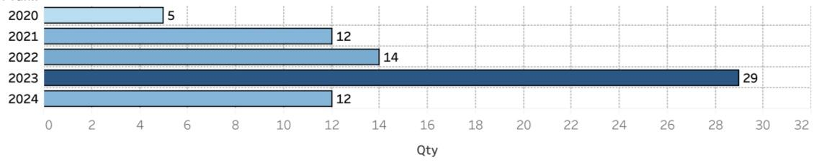

Sumber : diolah penulis, 2024

Kajian mengenai tema ekonomi biru di Madura mengalami pertumbuhan signifikan sejak 2020, khususnya tertinggi di tahun 2023 dengan jumlah kontribusi sebanyak 29 peneliti dengan fokus yang beragam. Gambaran ini memberi arti bahwa bidang kelautan maupun perairan memiliki potensi besar untuk didorong oleh berbagai pihak berkepentingan demi mencapai tujuan kesejahteraan berwawasan lingkungan serta konversasi sumber daya alam. Tercatat kontribusi yang dihasilkan para akademisi selama rentang waktu tersebut sekitar 14 penelitian yang memfokuskan tema serupa. Urgensi ini menunjukkan pentingnya menjaga dan menjaga kelestarian lingkungan peraian, mengingat berdasarkan data BPS Provinsi Jawa Timur tahun 2024, masyarakat Madura khususnya Kabupaten Bangkalan, Sampang, Pamekasan, dan Sumenep bergantung pada sumber mata pencaharian perikanan. Tercatat sebanyak 20,51 persen atau sekitar 111.612 ton perikanan tangkap di laut yang dihasilkan oleh masyarakat Madura. Potensi besar akan sumber daya perairan memungkinkan memacu penerimaan daerah untuk meningkatkan infrastruktur serta kesejahteraan. Namun keberlanjutan sektor perikanan tidak hanya mengacu pada ketersediaan ikan, tetapi juga kebutuhan sosial-ekonomi para nelayan. Carr (2016) dan Levine (2018) menilai bahwa aspek sosial-ekonomi sama pentingnya dengan kesehatan ekologi untuk menangani isu-isu kesetaraan ekonomi dan keadilan sosial dalam pengelolaan perikanan dan kelautan. Penilaian status ekonomi nelayan cenderung sulit karena data sosial-ekonomi, terutama pendapatan seringkali tidak disediakan dan terstandarisasi oleh pemerintah yang menghambat pengelolaan perikanan secara baik (Teh et.al, 2020).

Tabel 1. Metrik Kinerja Penerbit Artikel Menurut CWTS dan SCImago
Penerbit | P | IPP | SNIP | SJR | H-Index | Self Cites
Marine Policy | 1329 | 4.19 | 1.29 | 1.03 | 123 | 723
IOP Conference Series : Earth and Environmental Science | 57254 | 0.52 | 0.32 | 0.19 | 48 | 2769
Journal of Environmental Management and Tourism | 6.24 | 1.23 | 0.57 | 0.19 | 21 | 77
Biodiversitas | 2226 | 1.68 | 0.76 | 0.35 | 27 | 1096
Journal of Survey in Fisheries Sciences | 76 | 0.63 | 0.29 | 0.18 | 7 | 1
Sumber : diolah penulis, 2024

Tabel diatas merupakan sumber ilmiah yang telah menerbitkan artikel penelitian mengenai ekonomi biru di Madura selama rentang tahun 2020 sampai 2024. Hasil kajian menunjukkan bahwa sumber Marine Policy menempati posisi yang unggul dengan performa terbaik dengan jumlah artikel yang diterbikan sebanyak 1.329 kali, rata-rata sitasi artikel tiga tahun terakhir sebesar 4.19, dan nilai reputasi serta pengaruhnya ke bidang ilmiah sebesar 1.03. Disamping itu, total sitasi dari Marine Policy mencapai 123 kali. Namun jumlah sitasi sendiri dari sumber ini lebih rendah dibandingkan sumber IOP Conference Series : Earth and Environmental Science dan Biodiversitas. Hal ini mengindikasikan bahwa artikel ini kurang bergantung pada sitasi dari artikel yang diterbikan dari sumber yang sama. Secara keseluruhan, performa penelitian ini mencerminkan komitmen para peneliti dalam memberikan wawasan berharga terkait strategi konservasi dan pengelolaan sumber daya perairan. Hal ini menjadi bagian penting dalam mendukung keberlanjutan ekosistem laut serta memastikan kesejahteraan masyarakat pesisir untuk generasi mendatang.

Tabel 2. Peringkat Dampak Kutipan Artikel
Rank | Penulis | Judul | $$C_{j}$$ | $$P_{j}$$ | $$i_{j}$$
1 | Fahrurrozi | Analysis Concept of the Blue Economy Islamic Perspective (Case Studi Jumiang as Marine Tourism in Pamekasan) | 7 | 1 | 7
2 | Khoirun Nisya, dan Zakik | Potensi Pengembangan Wisata Halal Dalam Meningkatkan Ekonomi Masyarakat (Studi Objek: Wisata Pantai Biru Desa Telaga Biru Kecamatan Tanjung Bumi) | 10 | 3 | 3.33
3 | Ummi Rosyidah, Luluk Hanifah, dan Lilis Suaibah | Strategi Pengembangan Pantai Sembilan Pulau Gili Genting Sumenep Sebagai Icon Pariwisata Halal Di Madura | 7 | 6 | 1.16
4 | Putri Ayu Rahmadani, Ashari Wicaksono, Onie Wiwid Jayanthi, Mahfud Effendy, Nike Ika Nuzula, Ary Giri Dwi Kartika, Moch. Syaifullah, Dwi Syadina Putri, Amalia Hariyanti | Analisa kadar fosfat sebagai parameter cemaran bahan baku garam pada badan sungai, muara, dan pantai di desa padelagan Kabupaten Pamekasan | 13 | 18 | 0.72
5 | Zainul Hidayah, Herlambang Aulia Rachman, dan Abd Rahman As-Syakur | Pemetaan kondisi hutan mangrove di kawasan pesisir Selat Madura dengan pendekatan Mangrove Health Index memanfaatkan citra satelit Sentinel-2 | 9 | 28 | 0.32
Sumber : diolah penulis, 2024

Hasil penghitungan pengaruh suatu artikel berupa jumlah kutipan berdasarkan jumlah artikel yang tersedia pada setiap sumber penerbit diatas, menampilkan rasio-rasio yang tersusun dari tertinggi hingga terendah. Pada tabel 2. Diinterpretasikan bahwa penulis artikel Fahrurrozi dengan judul Analysis Concept of the Blue Economy Islamic Perspective (Case Studi Jumiang as Marine Tourism in Pamekasan) memperoleh skor pengaruh kutipan ke sumber artikel tertinggi yang ditunjukkan oleh rasio $i_{j}$.
Temuan ini menggambarkan kajian tentang konsep ekonomi biru di Madura dapat didasarkan pada nilai-nilai religius dalam mengelola dan menjaga keberlangsungan sumber daya. Selain itu, penulis lain dalam artikelnya juga mendiskusikan faktor-faktor pengembangan potensi pantai sebagai destinasi wisata, kualitas lingkungan, dan ekosistem perairan Madura yang mengungkapkan bahwa visi ekonomi biru mencakup pendekatan holistik yang terintegrasi untuk melestarikan lingkungan dan memanfaatkan sumber daya, khususnya bagi kesejahteraan komunitas lokal di kawasan pesisir pantai. Phelan et.al., (2020) menyatakan bahwa peran penting masyarakat dalam ekowisata perlu adanya dukungan multilateral bagi komunitas mencakup pengelolaan sampah, keterampilan bisnis, dan akses pasar untuk menciptakan mekanisme yang efektif dalam melestarikan alam dan budaya.
Menurut Lukman (2017), keterlibatan masyarakat dalam pengelolaan ekowisata bergantung pada tingkat perkembangan objek wisata, yang meliputi tahap perencanaan, partisipasi dalam pelaksanaan pengembangan, serta pemanfaatan nilai ekowisata. Implementasi keterlibatan masyarakat dimulai dengan perancangan strategi yang melibatkan pengambilan keputusan dan penilaian dampak guna mendukung pengembangan ekowisata yang berkelanjutan dan berwawasan lingkungan. Selain itu, pemberian insentif bagi masyarakat menjadi salah satu mekanisme strategis untuk mendorong partisipasi aktif dalam pengelolaan ekowisata, sehingga tercipta keseimbangan antara konservasi lingkungan dan peningkatan kesejahteraan ekonomi lokal.

Gambar 2. Wujud Keterlibatan Masyarakat Lokal dalam Pengelolaan Ekowisata di Indonesia
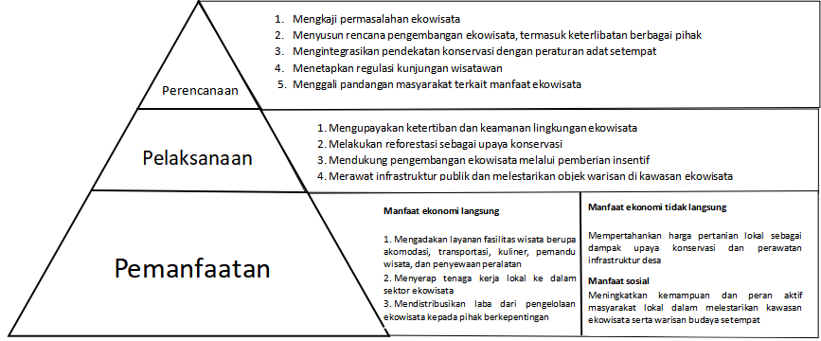
Sumber : Zakia (2021)

Pada tahap pelaksanaan, keterlibatan masyarakat dalam pengembangan pariwisata mencakup pendanaan dalam bentuk kontribusi sumber daya manusia, pembiayaan, serta penyediaan material. Sumber pendanaan ini berasal dari berbagai lembaga yang diwajibkan memberikan dukungan melalui mekanisme pengajuan dan persetujuan proposal. Melalui pendanaan ini, seluruh lapisan masyarakat memiliki kesempatan yang setara untuk berpatisipasi dalam melaksanakan dan mengembangkan potensi ekowisata.
Selanjutnya pemanfaatan ekowisata tidak hanya berfokus untuk meningkatkan aktivitas pengunjung, tetapi juga membangun basis produktif yang memungkinkan masyarakat lokal dapat menikmati standar hidup yang layak. Sebagaimana yang dijelaskan oleh Zacarias dan Loyola (2017) bahwa penetapan suatu wilayah sebagai destinasi wisata cenderung menimbulkan konflik terkait kepemilikan sumber daya yang menyebabkan pembatasan akses bagi masyarakat terhadap sumber daya yang menjadi penunjang kehidupan mereka. Ketidakadilan ini justru memunculkan risiko eksploitasi sumber daya bagi komunitas yang memiliki akses penuh. Sebagai solusi untuk meredakan konflik dalam pemanfaatan sumber daya alam serta konservasi keaneragaman hayati dengan tetap mengintegrasikan masyarakat lokal adalah menerapkan mekanisme ekowisata berbasis masyarakat (community based ecotourism). Dalam praktiknya, masyarakat lokal memiliki kendali signifikan atas pengembangan dan pengelolaan sumber daya untuk memperoleh sebagian besar manfaat dari aktivitas tersebut.
Model pengelolaan sumber daya alam berbasis masyarakat merupakan pendekatan untuk memberdayakan komunitas lokal dalam mengelola dan membangun wilayah setempat. Dalam hal ini, Roe et.al (2009) mengungkapkan bahwa pendekatan pengelolaan sumber daya alam berkembang sebagai respons terhadap ketidakpuasan terhadap pendekatan pembangunan pedesaan dan konservasi sumber daya alam yang bersifat sentralistik dan kurang melibatkan masyarakat lokal. Teknik manajemen yang dikendalikan secara terpusat sering kali menghadapi kendala, seperti kurangnya dukungan, keterlambatan, dan salah kelola. Oleh karena itu, pemerintah perlu berperan secara proaktif dalam mendesentralisasikan manajemen dan tata kelola sumber daya alam dari administrasi pusat ke tingkat subnasional. Langkah ini bertujuan untuk meningkatkan efisiensi, keadilan, serta responsivitas terhadap tuntutan dan kebutuhan masyarakat lokal.
Dalam proses desentralisasi ini, berbagai aspek pengelolaan sumber daya alam dapat didelegasikan, termasuk pemberian lisensi dan izin pemanfaatan sumber daya, alokasi pendanaan, penetapan regulasi dan sanksi, perencanaan tata guna lahan, serta pemantauan kepatuhan terhadap standar lingkungan. Dengan demikian, tata kelola sumber daya alam dapat lebih selaras dengan kebutuhan masyarakat setempat yang menggantungkan mata pencaharian mereka pada ekosistem sekitar.Lebih dari itu, desentralisasi diharapkan mampu memberikan dampak positif yang luas, seperti mendorong keberlanjutan ekologi, meningkatkan kesejahteraan masyarakat, serta berkontribusi pada upaya pengentasan kemiskinan (Tantoh et.al, 2021).

Gambar 2. Jaringan Kolaborasi Antar Penulis
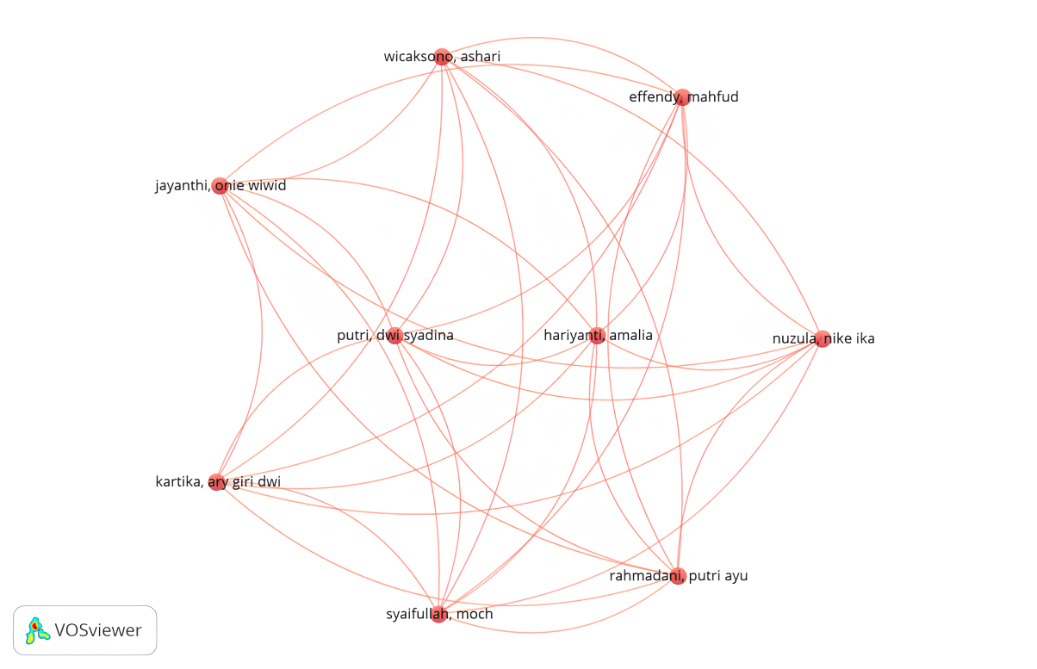

Sumber : diolah penulis, 2024

Selanjutnya hasil visualisasi menampilkan hubungan beberapa penulis yang saling terhubung satu sama lain. Jaringan yang melintang dan membentuk pola hexagonal antar penulis mencerminkan keterkaitan kerja sama yang kuat dalam menghasilkan suatu kajian tentang ekonomi biru di Madura. Selain itu, garis yang menghubungkan tersebut berpotensi untuk meningkatkan visibilitas dan kredibilitas karya penulis terkait serta memungkinkannya dirujuk oleh akademisi maupun publik.

Gambar 3. Jaringan Koneksi Penelitian Ekonomi Biru di Madura
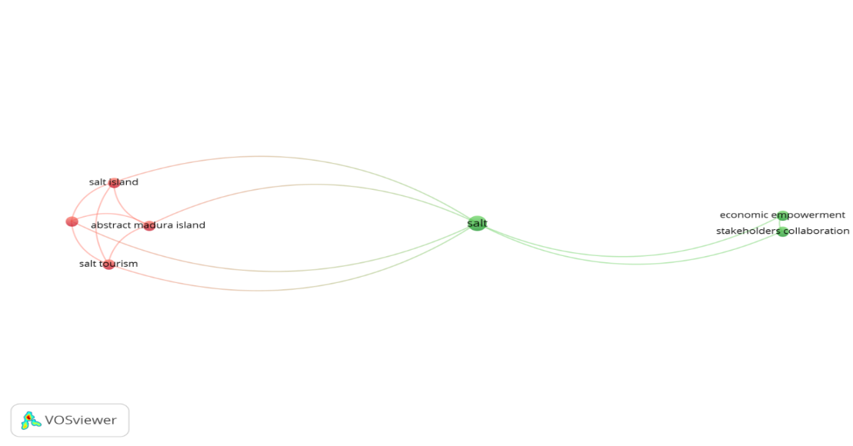
Sumber : diolah penulis, 2024

Pada gambar diatas menunjukkan dua kluster kajian yang berfokus pada topik berbeda. Kluster merah berfokus pada potensi ekonomi garam dan wisata di Pulau Madura, sedangkan kluster hijau menyoroti aspek pemberdayaan ekonomi dan kolaborasi antar pemangku kepentingan. Perbedaan warna pada garis yang saling terhubung mencerminkan adanya research gap atau kesenjangan penelitian yang mengindikasikan bahwa masih terdapat peluang untuk mengintegrasikan pengembangan potensi ekonomi garam dengan pendekatan kolaboratif antara pemerintah, masyarakat pesisir, dan komunikasi lokal. Mengingat pulau Madura memiliki kondisi geografis kelautan yang luas untuk dikembangkan lebih lanjut sebagai daya tarik wisata, guna meningkatkan pendapatan daerah berdasarkan konsep ekonomi biru.
Untuk mengatasi tantangan ini, Rahmi et al. (2023) merekomendasikan penerapan teknologi geomembran dalam pengelolaan tambak garam guna meningkatkan efektivitas produksi yang didukung oleh kebijakan pemerintah. Teknologi geomembran berbasis polietilena, yang digunakan dalam kolam evaporasi dan kristalisasi, memiliki variasi berdasarkan tingkat kepadatan dan karakteristik fisiknya. Lembaran geomembran HDPE (High-Density Polyethylene) dan MDPE (Medium-Density Polyethylene) berfungsi sebagai lapisan penghambat infiltrasi air ke tanah, sehingga mampu meningkatkan efisiensi produksi sekaligus menghasilkan garam dengan kualitas yang lebih bersih, sebagaimana ditunjukkan pada gambar berikut.

Gambar 4. Perbedaan Teknologi Tradisional (kiri) dan Kolam Berlapis Geomembran (kanan)
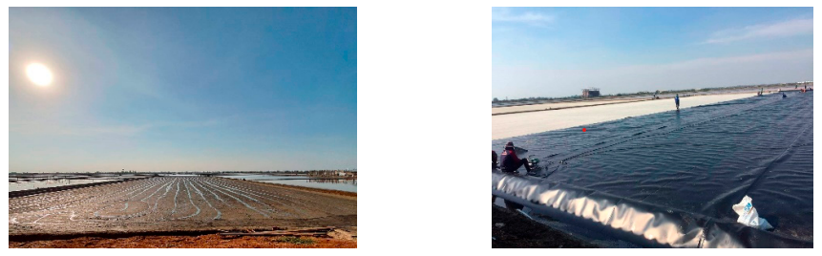
Sumber : Tansuchat (2023)

Dwiiyitno (2021) dalam penelitiannya mengonfirmasi bahwa penggunaan geomembran dapat meningkatkan efisiensi produksi garam, mempercepat waktu produksi dari tiga minggu menjadi dua minggu, serta mencegah infiltrasi air prakristalisasi ke dalam tanah. Implementasi teknologi geomembran dalam produksi garam laut menghadirkan berbagai keunggulan yang signifikan.
Pertama, lembaran geomembran berfungsi sebagai penghalang efektif terhadap kontaminasi bahan kimia dan korosi, sehingga memastikan kualitas garam tetap terjaga hingga tahap konsumsi. Kedua, geomembran memiliki ketahanan tinggi terhadap kondisi cuaca ekstrem, termasuk paparan sinar UV yang intens, yang berkontribusi pada pengurangan biaya pemeliharaan dan perbaikan dalam jangka panjang. Ketiga, sifat kedap air dari geomembran mengoptimalkan proses evaporasi dan kristalisasi, sehingga meningkatkan efisiensi produksi dan kualitas garam yang dihasilkan. Keempat, teknologi geomembran memungkinkan pemasangan secara prefabrikasi yang mempercepat proses konstruksi sekaligus menghemat biaya tenaga kerja.
Terakhir, geomembran terbuat dari material ramah lingkungan yang dapat didaur ulang, sehingga mendukung praktik produksi garam yang lebih berkelanjutan dan berorientasi pada pelestarian lingkungan. Hal ini karena daya tahan material geomembran yang tinggi memungkinkan penggunaan dalam jangka waktu panjang untuk memperoleh manfaat ekonomi yang lebih besar dengan meningkatkan hasil produksi serta keuntungan bagi para petani garam (Prihantini et al., 2024).

Kesimpulan
Kajian mengenai ekonomi biru di Madura mengalami perkembangan pesat sejak 2020 dengan puncak kontribusi penelitian pada 2023. Peningkatan ini mencerminkan besarnya potensi sektor kelautan dan perairan dalam pembangunan ekonomi daerah. Namun, perlu upaya untuk mengintegrasikan pengelolaan sumber daya alam dengan kesejahteraan masyarakat pesisir serta kolaborasi lintas pemangku kepentingan. Sebagai mata pencaharian utama masyarakat Madura, sektor perikanan berperan signifikan dalam mendukung aspek sosial-ekonomi nelayan. Sehingga selain menyoroti ketersediaan ikan, standarisasi data sosial-ekonomi khususnya masyarakat pesisir menjadi langkah strategis untuk menyeimbangkan aspek ekonomi, sosial, dan ekologi.
Kajian literatur menunjukkan bahwa Marine Policy menjadi sumber dengan performa terbaik dalam publikasi ilmiah terkait ekonomi biru di Madura. Meskipun jumlah artikelnya tinggi, tingkat sitasi masih lebih rendah dibandingkan sumber lain, seperti IOP Conference Series: Earth and Environmental Science serta Biodiversitas. Hal ini menunjukkan bahwa penelitian dalam bidang ini masih memiliki ruang untuk peningkatan visibilitas dan kolaborasi antar peneliti. Temuan penelitian juga mengungkap bahwa ekonomi biru di Madura tidak hanya berfokus pada pemanfaatan sumber daya kelautan, tetapi juga mempertimbangkan nilai-nilai religius, keberlanjutan lingkungan, serta pengembangan ekowisata berbasis masyarakat. Implementasi ekowisata yang melibatkan masyarakat secara aktif dapat meningkatkan kesejahteraan ekonomi lokal, dengan dukungan berupa pendanaan, pelatihan keterampilan, serta kebijakan yang mendorong partisipasi masyarakat dalam pengelolaan pariwisata. Desentralisasi tata kelola sumber daya alam menjadi langkah strategis untuk meningkatkan efisiensi pengelolaan, memastikan keadilan akses, serta mengurangi risiko eksploitasi sumber daya oleh pihak tertentu.
Di sektor produksi garam, teknologi geomembran direkomendasikan sebagai solusi inovatif untuk meningkatkan efektivitas produksi. Penggunaannya telah terbukti mempercepat proses produksi dari tiga minggu menjadi dua minggu serta meningkatkan kualitas garam dengan mencegah infiltrasi air ke dalam tanah. Keunggulan lain dari geomembran mencakup ketahanannya terhadap cuaca ekstrem, sifat kedap air yang mempercepat proses kristalisasi, serta efisiensi biaya operasional karena pemasangan yang prefabrikasi. Selain itu, material geomembran yang dapat didaur ulang menjadikannya solusi yang ramah lingkungan dan berkelanjutan. Untuk mengoptimalkan potensi ini, diperlukan pendekatan yang holistik dan kolaboratif antara pemerintah, akademisi, industri, serta masyarakat lokal. Dengan strategi yang tepat, Madura dapat menjadi model dalam implementasi ekonomi biru yang seimbang antara pertumbuhan ekonomi dan pelestarian lingkungan.

Bibliography

Alsharif, A. H., Salleh, N. O. R. Z. M. D., & Baharun, R. O. H. A. I. Z. A. T. (2020). Bibliometric analysis. Journal of Theoretical and Applied Information Technology, 98(15), 2948-2962.
Badi’ah, R., Handayani, W., & Swasti, I. K. (2023). Improving the Quality of People’s Salt Using the Blue Economy Concept in East Java Province, Indonesia. Journal of Business and Management Studies, 5(1), 110-126.
Cisneros-Montemayor, A. M., Moreno-Báez, M., Reygondeau, G., Cheung, W. W., Crosman, K. M., González-Espinosa, P. C., … & Ota, Y. (2021). Enabling conditions for an equitable and sustainable blue economy. Nature, 591(7850), 396-401.
Donthu, N., Kumar, S., Mukherjee, D., Pandey, N., & Lim, W. M. (2021). How to conduct a bibliometric analysis: An overview and guidelines. Journal of business research, 133, 285-296.
Ellegaard, O., & Wallin, J. A. (2015). The bibliometric analysis of scholarly production: How great is the impact?. Scientometrics, 105, 1809-1831.
Kathijotes, N. (2013). Keynote: Blue economy-environmental and behavioural aspects towards sustainable coastal development. Procedia-Social and Behavioral Sciences, 101, 7-13.
Kia, Z. (2021). Ecotourism in Indonesia: Local community involvement and the affecting factors. Journal of Governance and Public Policy, 8(2), 93-105.
Malthus (1798). An essay on the principle of population as it affects the future improvement of society. J. Johnson, London.
Marczewska, M., & Kostrzewski, M. (2020). Sustainable business models: A bibliometric performance analysis. Energies, 13(22), 6062.
Okafor-Yarwood, I., Kadagi, N. I., Miranda, N. A., Uku, J., Elegbede, I. O., & Adewumi, I. J. (2020). The blue economy–cultural livelihood–ecosystem conservation triangle: The African experience. Frontiers in Marine Science, 7, 542908.
Pauli, G. A. (2010). The blue economy: 10 years, 100 innovations, 100 million jobs. Paradigm publications.
Phelan, A., Ruhanen, L., & Mair, J. (2020). Ecosystem services approach for community-based ecotourism: towards an equitable and sustainable blue economy. Journal of Sustainable Tourism, 28(10), 1665-1685.
Prihantini, C. I., Hanani, N., Syafrial, & Asmara, R. (2024). Environmental–Socioeconomic Factors and Technology Adoption: Empirical Evidence from Small-Scale Salt Farmers in Improving Technical Efficiency in the Madurese Coastal Area, East Java, Indonesia. Sustainability, 16(14), 6247.
Rahim, A., Hastuti, D. R. D., & Malik, A. (2024). Pembangunan Ekonomi Biru di Indonesia. Penerbit NEM.
Rahmi, R., Syarif, A., Ibrahim, J., Yani, F. I., Chadijah, A., Nanda, A. R., … & Syamsia, S. (2023, December). Optimising Empowerment of Fostered Villages for Increased Income of Tambak Farmers in Bulu Cindea Village. In IOP Conference Series: Earth and Environmental Science (Vol. 1289, No. 1, p. 012002). IOP Publishing.
Roe, D., Sandbrook, C., & Nelson, F. (2009). Community management of natural resources in Africa: impacts, experiences and future directions. In International Institute for Environment and Development (IIED) eBooks (Issue 18).
Silver, J. J., Gray, N. J., Campbell, L. M., Fairbanks, L. W., & Gruby, R. L. (2015). Blue economy and competing discourses in international oceans governance. The Journal of Environment & Development, 24(2), 135-160.
Tansuchat, R. (2023). A Copula-Based Meta-Stochastic Frontier Analysis for Comparing Traditional and HDPE Geomembranes Technology in Sea Salt Farming among Farmers in Phetchaburi, Thailand. Agriculture, 13(4), 802.
Tantoh, H. B., Simatele, D. M., Ebhuoma, E., Donkor, K., & McKay, T. J. (2021). Towards a pro-community-based water resource management system in Northwest Cameroon: Practical evidence and lessons of best practices. GeoJournal, 86, 943-961.
Teh, L. C., Ota, Y., Cisneros‐Montemayor, A. M., Harrington, L., & Swartz, W. (2020). Are fishers poor? Getting to the bottom of marine fisheries income statistics. Fish and Fisheries, 21(3), 471-482.
Voyer, M., Quirk, G., McIlgorm, A., & Azmi, K. (2018). Shades of blue: what do competing interpretations of the Blue Economy mean for oceans governance?. Journal of environmental policy & planning, 20(5), 595-616.
Walters, W. H. (2017). Citation-based journal rankings: Key questions, metrics, and data sources. IEEE Access, 5, 22036-22053.
Wang, W., Laengle, S., Merigó, J. M., Yu, D., Herrera-Viedma, E., Cobo, M. J., & Bouchon-Meunier, B. (2018). A bibliometric analysis of the first twenty-five years of the International Journal of Uncertainty, Fuzziness and Knowledge-Based Systems. International Journal of Uncertainty, Fuzziness and Knowledge-Based Systems, 26(02), 169-193.
Wenhai, L., Cusack, C., Baker, M., Tao, W., Mingbao, C., Paige, K., … & Yufeng, Y. (2019). Successful blue economy examples with an emphasis on international perspectives. Frontiers in Marine Science, 6, 261.
Wenhai, L., Cusack, C., Baker, M., Tao, W., Mingbao, C., Paige, K., … & Yufeng, Y. (2019). Successful blue economy examples with an emphasis on international perspectives. Frontiers in Marine Science, 6, 261.
Zacarias, D., & Loyola, R. (2017). How ecotourism affects human communities. Ecotourism’s promise and peril: a biological evaluation, 133-151.

